METODOLOGÍA DE CEGADO DE PERFORACIONES

A continuación se indican las recomendaciones y pasos a seguir para realizar el cegado de una perforación:
1. Extraer la totalidad de la cañería de aislación o la parte que sea factible a los efectos de garantizar la aislación.
2. Rellenar el tramo acuífero con grava o piedra partida de tamaño uniforme, lavada y desinfectada.
3. Cementar con mezcla de cemento tipo portland y agua (al cual se le podrá adicionar un mínimo de arcilla tipo bentonita) desde el techo del acuífero hasta boca de pozo. La cementación deberá ser efectuada mediante cañería de maniobra, de abajo hacia arriba.

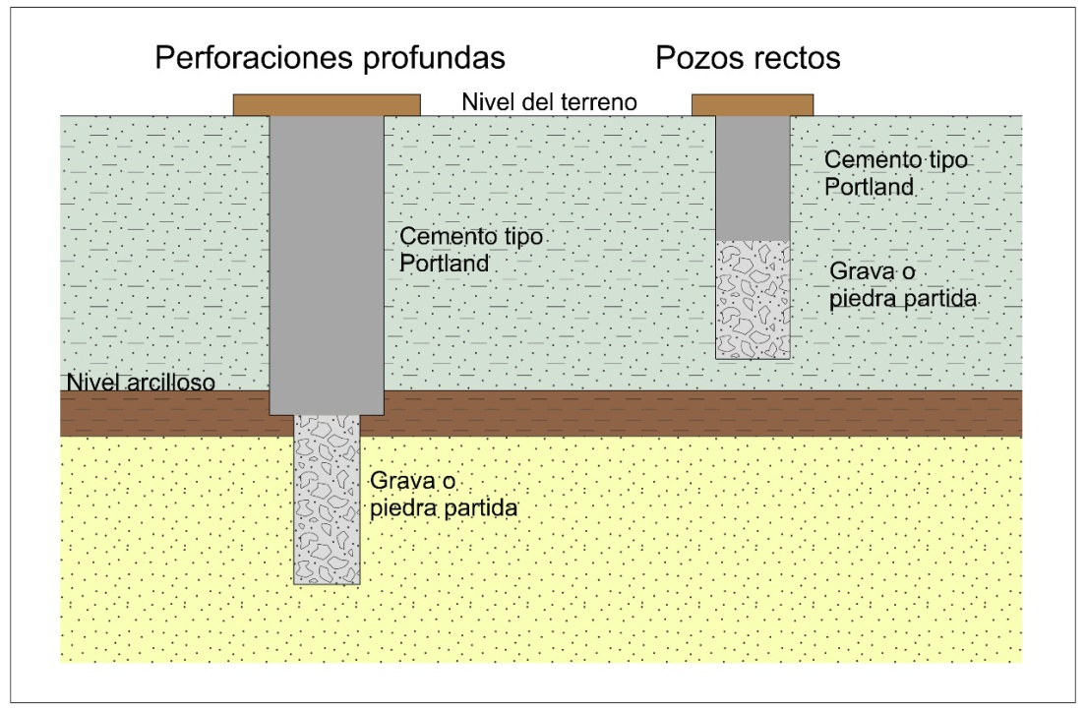

METODOLOGÍA DE DESINFECCIÓN DE PERFORACIONES

Recordar que mientras se esté realizando la desinfección de la perforación, el agua del sistema no resulta adecuada para consumo; no permitir que personas o animales tengan contacto prolongado con el agua. Por el mismo motivo, se recomienda llenar el tanque de reserva si lo hay, para utilizarlo mientras dura el proceso de desinfección y desconectarlo de la bomba de alimentación.
A continuación se indican las recomendaciones y los pasos a seguir para realizar la desinfección:
1. Parar la bomba del pozo.
2. Una vez en reposo proceder a la desinfección, incorporando desde la boca de pozo 1 litro de solución de cloro al 0,2% por cada 100 litros de agua que encuentren en el pozo, o bien, un mínimo de 15 litros de lavandina concentrada.
3. Poner en funcionamiento la bomba hasta inundar la cañería con la mezcla, interrumpiendo el bombeo una vez que se perciba olor a cloro en el agua que emana por la cañería.
4. Dejar reposar como mínimo 12 horas.
5. Luego de ese tiempo, bombear hasta que el agua ya no tenga olor a cloro.
6. Si lo desea, colectar la muestra para posterior análisis bacteriológico.

